Von uns erhalten Sie zum Beispiel Antworten auf folgende Fragen:

- Was ist ein Pflegegrad?
Wie und wo muss ich den Antrag stellen?

- Wie kann ich mich auf die Pflege eines Angehörigen vorbereiten?

- Welche Möglichkeiten gibt es, eine Pflegeperson zu entlasten?

- Welche Kosten fallen für die ambulante Pflege, Kurzzeit- und Verhinderungspflege, stationäre oder teilstationäre Pflege an?

- Wann und wie kann ich Leistungen nach SGB XII - Grundsicherung, Hilfe zur Pflege, Eingliederungshilfe - beantragen?

- Wo finde ich einen ambulanten Pflegedienst, eine betreute Wohnform oder stationäre Einrichtung für Pflegebedürftige?

- Wie verhalte ich mich bei Pflegeproblemen? (keine Rechtsberatung!)

- Welche Voraussetzungen müssen für einen Schwerbehindertenausweis erfüllt sein und wer hilft mir bei der Antragstellung?

- Was sind Hintergründe und Erschei-nungsformen der Demenz und wer hilft mir beim Umgang mit dem Demenzerkrankten?

- Wie kann ich meine Wohnung so anpassen, dass ich trotz meiner körperlichen Einschränkung weiter in dieser leben kann?

Das Team des Pflegestützpunktes im
Westhavelland

Pflegeberaterin: Frau Schories

Sozialberaterinnen: Frau Harmel
Frau Jordan

Beraterin für Menschen
mit Demenz: Frau Schulz

Das Team des Pflegestützpunktes im
Osthavelland

Pflegeberaterinnen: Frau Caller
Frau Koch

Sozialberaterinnen: Frau Berndt
Frau Nowak

Beraterin für Menschen
mit Behinderung: Frau Ebner

Wir beraten Sie gern persönlich in einer der Beratungsstellen unseres Pflegestützpunktes in Falkensee, Nauen oder Rathenow.

Auf Wunsch kann die Beratung gemeinsam mit Angehörigen oder anderen Personen Ihres Vertrauens stattfinden, auch nach Vereinbarung in Form von Hausbesuchen in Ihrem gewohnten Umfeld.

Sie können sich aber auch telefonisch beraten lassen.

Speziell zu Wohnraumanpassungsmaßnahmen und unterstützenden (technischen) Alltagshilfen können Sie sich in der Musterwohnung „SelmA“ in Rathenow, Friedrich-Ebert-Ring 92A beraten lassen.

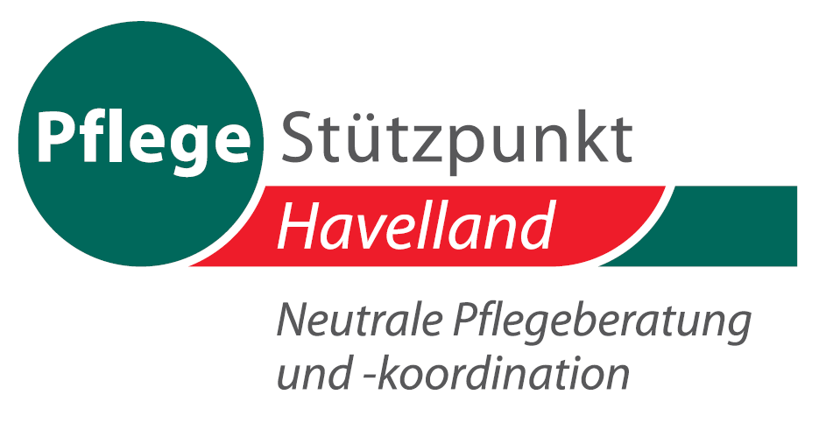

Falkensee - Nauen - Rathenow

Ihre Adresse für eine vernetzte Beratung über mögliche pflegerische, medizinische und soziale Leistungen rund um das Thema Pflege.

Wir beraten Sie umfassend, kostenlos und unabhängig.

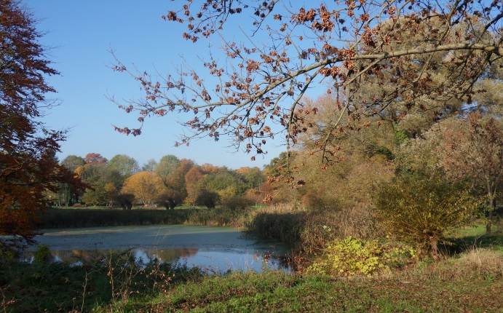
Bildquelle: Landkreis Havelland

Besuchen Sie uns in einer unserer Beratungsstellen.

Gesundheits- und Familienzentrum Falkensee
Dallgower Straße 9
14612 Falkensee

Pflege- und Sozialberatung:

Dienstag: 14:00 - 18:00 Uhr
Donnerstag: 09:00 - 11:00 Uhr
13:00 - 18:00 Uhr

sowie nach Vereinbarung

Tel.: 03322 / 286 - 4944 (Pflegeberatung)
03321 / 403 - 6823 (Sozialberatung)

__________________________________

Beratung für Menschen mit Behinderung:

Dienstag: 09:00 - 12:00 Uhr
Mittwoch: 09:00 - 12:00 Uhr
13:00 - 16:00 Uhr

Tel.: 03321 / 403 - 6819 (Behindertenberatung)

E-Mail: havelland@pflegestuetzpunkte-brandenburg.de

www.pflegestuetzpunkte-brandenburg.de

Familien- und Generationenzentrum
Nauen
Ketziner Straße 1
14641 Nauen

Pflege- und Sozialberatung:

Dienstag: 09:00 - 12:00 Uhr

sowie nach Vereinbarung

Tel.: 03321 / 403 - 2484 (Pflegeberatung)
03321 / 403 - 6837 (Sozialberatung)

_____________________________________

Beratung für Menschen mit Behinderung:

Donnerstag: 09:00 - 12:00 Uhr
13:00 - 16:00 Uhr

Tel.: 03321 / 403 - 6819 (Behindertenberatung)

Landkreis Havelland
Platz der Freiheit 1
Haus II, Aufgang C, Zimmer E40
Anfahrt über Friedrich-Ebert-Ring
14712 Rathenow

Pflege- und Sozialberatung:

Freitag: 09:00 - 12:00 Uhr

sowie nach Vereinbarung

Tel.: 03385 / 551 - 2484 (Pflegeberatung)
03385 / 551 - 6828 (Sozialberatung)
03385 / 551 - 2489 (Sozialberatung)
_________________________________

Beratung für Menschen mit
Demenz und deren Angehörige:

Dienstag: 09:00 - 11:00 Uhr
sowie nach Vereinbarung

Tel.: 03385 / 551 - 2583 (Demenzberatung)

